Explicación del sistema:
El sistema de hotelería tiene como objetivo administrar y organizar la información relacionada con el funcionamiento de un hotel. Permitirá controlar las reservas realizadas por los huéspedes, la disponibilidad de habitaciones según su tipo y estado, los servicios adicionales ofrecidos (minibar, spa, lavandería, restaurante), el registro de consumos durante cada estadía, la facturación automática al momento del check-out y las tareas de mantenimiento realizadas en las habitaciones.

Funcionalidades principales:
- Registrar y administrar la información personal y de contacto de los huéspedes.
- Gestionar el catálogo de habitaciones con su tipo (Single, Doble, Suite), piso, capacidad, precio por noche y estado actual (Disponible, Ocupada, En Mantenimiento).
- Administrar el ciclo completo de una reserva: creación, check-in, check-out y cancelación, con control automático de disponibilidad por rango de fechas.
- Registrar los consumos de servicios adicionales asociados a cada estadía, calculando automáticamente los subtotales.
- Generar facturas automáticas al momento del check-out, incluyendo el detalle de alojamiento y servicios consumidos.
- Proveer reportes parametrizados de ocupación e ingresos por período y tipo de habitación.
- Registrar las tareas de mantenimiento realizadas en cada habitación, con el empleado responsable, fechas y costos.
- Automatizar reglas de negocio mediante triggers: actualización del estado de habitaciones al crear/modificar/cancelar reservas, y recálculo de facturas al eliminar consumos.
El sistema esta construido con una base de datos relacional que almacenara información sobre huéspedes, habitaciones, reservas , servicios, consumos, facturas , empleados , mantenimiento.

Diagrama Entidad – Relacion (DER):
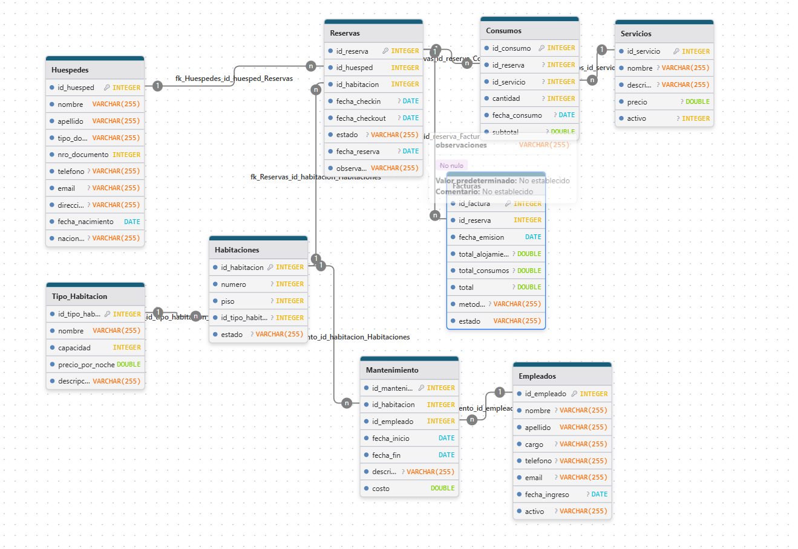
DER SISTEMA DE HOTELERIA

